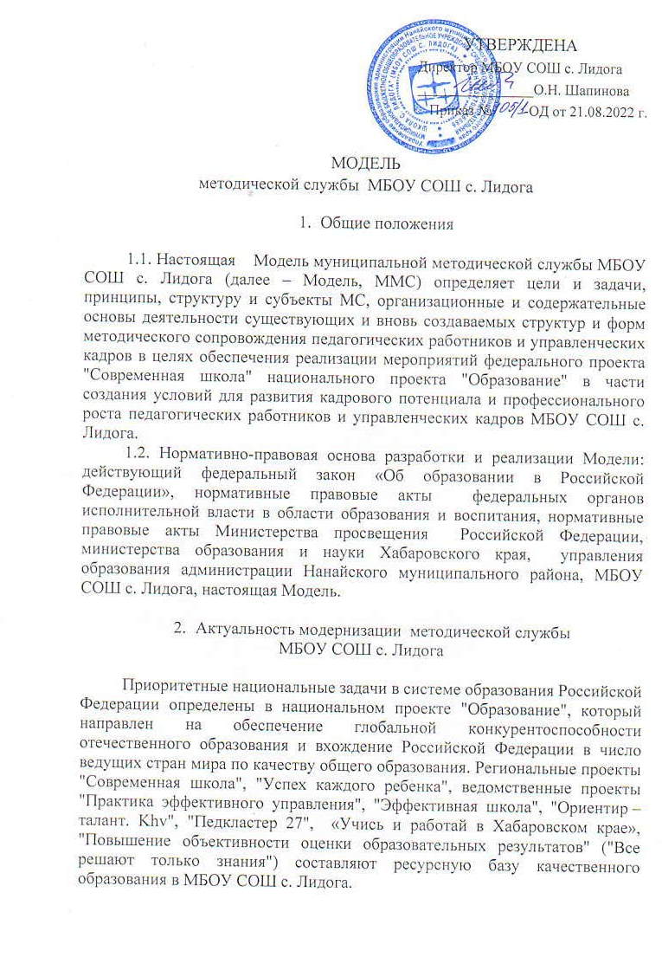
Актуальность модернизации МС – это школьная методическая служба определяется значимостью профессиональной деятельности педагогических работников и управленческих кадров как ключевых фигур в достижении высокого уровня качества образования, призванных направлять усилия на реализацию принципиальных изменений в образовании, обусловленных новыми вызовами государственной образовательной политики, социально-экономического развития края, социального заказа общества и личности на образование. В связи с этим необходима перестройка деятельности педагогических работников и управленческих кадров, корректировка личностных приоритетов и профессиональных позиций, чтобы профессиональное развитие не только подготавливало их к работе в изменяющихся условиях, но и опережало эти изменения. Полноценное выполнение этой задачи невозможно без эффективной системы непрерывного профессионального развития – важного условия обновления профессиональных компетенций, навыков и ценностей, и повышения профессионального уровня педагогов и управленцев.
Модель выступает как ресурс формирования системы непрерывного повышения профессионального мастерства педагогических работников и управленческих кадров МБОУ СОШ с. Лидога. Переориентация методической работы на уровне образовательной организации на развитие внутреннего потенциала педагога и руководителя, учет специфики их запросов, разработку адресных программ профессионального развития, привлечение ресурсов сетевого взаимодействия позволит педагогическим и руководящим работникам занять субъектную позицию в своем профессиональном развитии.
В качестве основной функции МС становится функция методического сопровождения профессиональной деятельности педагогических работников.
Целью разработки и внедрения Модели является создание единого методического пространства, способствующего взаимодействию объединений методической деятельности на уровне образовательной организации для осуществления сетевого непрерывного методического сопровождения повышения уровня профессионального мастерства педагогических работников и управленческих кадров в соответствии с приоритетными задачами в области образования.

3. Цель и задачи, принципы деятельности методической службы
МБОУ СОШ с. Лидога

3.1. Целью деятельности Модели является обеспечение сетевого непрерывного методического сопровождения педагогических и управленческих кадров МБОУ СОШ с. Лидога на основе мониторинга профессиональных затруднений, личностно-профессионального роста для выстраивания индивидуальных маршрутов освоения новых компетенций, профессиональных позиций и ролей.
3.2. Задачи деятельности Модели:
создать условия для обеспечения педагогических работников и управленческих кадров качественным дополнительным профессиональным образованием по профилю деятельности с учетом профессиональных дефицитов и интересов, а также требований работодателей на основе единых принципов организации и планирования повышения квалификации;
развивать сетевое взаимодействие между субъектами научно-методической деятельности для создания единой информационно-методической среды, способствующей профессиональному росту педагогических работников и управленческих кадров на основе объединения и совместного использования ресурсов;
персонифицировать методическое сопровождение педагогических работников и управленческих кадров на основе индивидуального профиля профессиональных компетенций;
расширить возможности и повысить значимость неформального и информального образования в персональной образовательной траектории педагогических работников и управленческих кадров, в том числе за счет развития сети профессиональных сообществ, методических объединений как площадок для саморазвития, повышения уровня профессионального мастерства по принципу "равный учит равного", поддержки системы наставничества для "горизонтального обучения" педагогических работников и управленческих кадров, в том числе молодых специалистов;
создать единую систему выявления, обобщения, продвижения и внедрения подтвердивших эффективность педагогических и управленческих практик;
обеспечить внедрение инновационных форм методической работы, деятельности профессиональных сообществ, методических объединений, лучших практик наставничества в рамках инновационной инфраструктуры в МБОУ СОШ с. Лидога, обеспечивающих формирование новых профессиональных позиций педагога, направленных на освоение современных профессиональных компетенций.
3.2. Принципами организации деятельности Модели являются:
принцип матричной структуры, позволяющий интегрировать возможности всех форм (традиционных и инновационных, в т.ч. проектно-программный метод, сетевое взаимодействие) для повышения профессионального мастерства в проектной и других видах деятельности;
принцип прогнозирования, предполагающий построение методической работы "на опережение";
принцип мобильности и адресности, выражающийся в оперативном реагировании на изменяющиеся потребности субъектов образовательного пространства на основе изучения запросов педагогов, выявления профессиональных дефицитов;
принцип непрерывности, обеспечивающий постоянную методическую поддержку повышения профессионального уровня педагога на всех этапах профессионального роста: от выявления затруднений и дефицитов до получения ресурсов для их преодоления, от получения новых знаний и практик – до формирования компетенций и устойчивых навыков профессионального действия;
принцип открытости и доступности, включающий своевременное информирование профессионального сообщества о возможностях развития профессионального мастерства педагогов на муниципальном уровне и свободу выбора педагогом индивидуальной траектории профессионального развития;
принцип регионализации, предусматривающий ориентацию на решение целей и задач региональных и краевых проектов, краевых программ отрасли "Образование";
принцип сетевого взаимодействия, когда элементы сети представляют собой ресурсы всех субъектов Модели, благодаря чему формируется единое информационно-методическое пространство для профессионального роста педагогических работников.

4. Структура и субъекты модели методической службы
МБОУ СОШ с. Лидога

4.1. Модель МБОУ СОШ с. Лидога является структурным компонентом модели муниципальной методической службы Нанайского района.
Совершенствование структуры методической службы МБОУ СОШ с. Лидога является одной из приоритетных задач, направленной на создание единого методического пространства.
Модель основывается на интеграции деятельности, что позволяет сформировать единое методическое пространство для обеспечения преемственности и адресности методического сопровождения профессионального роста педагогических работников образовательной организации.
Преемственность методического сопровождения обеспечивается единством целей и задач по реализации федеральных государственных образовательных стандартов, профессиональных стандартов педагогических работников, федеральных проектов национального проекта "Образование", региональных и краевых проектов, краевых программ отрасли "Образование".
4.2. Структурные компоненты Модели методической службы МБОУ СОШ с. Лидога представляют субъекты:
методический совет - орган управления методической работой образовательной организации, осуществляющий разработку программ развития кадрового потенциала организации в контексте задач образовательной политики, разработку и реализацию стратегии методической работы в образовательной организации, модульных программ корпоративного обучения;
методические объединения – формат методической работы в образовательной организации, создающий образовательную среду для проявления творческой активности педагогов и направленный на преломление общедидактических, психологических и методических положений применительно к образовательной деятельности по тому или иному направлению, развитие профессиональных компетенций и преодоление профессиональных дефицитов педагогических работников;
школьные методические команды – команда, которая создается для организации и реализации модели повышения квалификации педагогических кадров в формате командно-сетевого каскада, ориентированного на обеспечение готовности системных инноваций; осуществляет обучение и тьюторское сопровождение школьных методических команд;
центр образования естественно научной и технологической направленностей "Точка роста" – структурное подразделение общеобразовательной организации, которое наряду с созданием условий для внедрения новых методов обучения и воспитания, образовательных технологий, обеспечивают непрерывное повышение профессионального мастерства педагогических и управленческих кадров, включая реализацию программ краткосрочных обучающих мероприятий (семинаров, вебинаров, мастер-классов, обмена опытом и лучшими практиками);
Информационно-библиотечный центр (далее – ИБЦ) - площадка для профессионального взаимодействия школьных библиотек (далее – ШБ) для комплексной поддержки образовательной деятельности в соответствии с федеральными государственными образовательными стандартами;
"пары" педагогических работников - объединение педагогов в пары на разных основаниях (по предметному принципу, "наставник – молодой специалист", "учитель, владеющий определенной компетенцией, и учитель, которому необходимо сформировать эту компетенцию") для "горизонтального" обучения на основе обмена опытом.
Функции структурного компонента Модели МС МБОУ СОШ с. Лидога как основные направления деятельности:
организация методической работы как системы задач стратегического, тактического и оперативного уровней на основе общей стратегической цели;
перевод методической работы образовательной организации в формат корпоративного обучения с привлечением внешних интеллектуальных ресурсов и накоплением собственной базы знаний;
создание в образовательных организациях профессионального обучающегося сообщества (самообучающейся организации) на основе индивидуальных профессиональных профилей каждого педагога, составления программы индивидуального развития, направленного на развитие организации в целом;
разработка и сопровождение персональных программ профессионального роста педагогических работников и управленческих кадров;
разработка продуктов инновационной деятельности.

5. Содержание и формы профессионального роста педагогических работников и управленческих кадров в рамках методической модели

5.1. Повышение профессионального мастерства педагогических и руководящих кадров в межкурсовой период осуществляет методическая служба МБОУ СОШ с. Лидога во взаимодействии с муниципальной методической службой.
Приоритетными направлениями и содержанием деятельности по направлениям являются:
аналитическое направление: анализ результатов диагностики профессиональных компетенций и выявление профессиональных педагогических и управленческих дефицитов; выявление запроса педагогического коллектива, управленческих кадров и отдельных педагогических работников на направления повышения квалификации и профессионального развития; выявление и систематизация затруднений; изучение и анализ состояния и результатов деятельности методической службы, профессиональных сообществ, педагогических работников и управленческих кадров определение направлений совершенствования методической работы;
информационное направление: информирование педагогического сообщества о новых тенденциях развития образования, задачах и требованиях к профессиональной компетентности педагогических работников и управленческих кадров, приоритетных направлениях развития отрасли; информирование педагогических и управленческих кадров о возможности повышения квалификации по актуальным программам; формирование банков данных о передовом педагогическом опыте; изучение, обобщение и распространение эффективного опыта педагогической деятельности;
организационно-методическое направление: формирование системы комплексного методического сопровождения педагогических работников и управленческих кадров; построение индивидуальных образовательных маршрутов на основе учета потребностей педагогических работников и управленческих кадров и результатов прохождения ими процедур независимой диагностики уровня сформированности профессиональных компетенций; обеспечение методического сопровождения переноса педагогическими работниками приобретенных профессиональных компетенций в практику обучения и воспитания; организационно-методическое сопровождение внедрения моделей "горизонтального обучения", стажировок педагогических работников и управленческих кадров; организация взаимодействия и координации деятельности с муниципальной методической службой с целью согласованной реализации методической и образовательной деятельности;
консультационное направление: организация консультационной работы; консультирование работников педагогического коллектива по вопросам эффективного методического сопровождения образовательной деятельности; популяризация новейших эффективных педагогических практик, методик обучения и воспитания, инструментов управления; консультирование в рамках сетевого взаимодействия с различными организациями системы образования.
5.2. Деятельность профессиональных объединений и сообществ.
Профессиональные педагогические сообщества, методические объединения, сетевые сообщества педагогических работников и управленческих кадров имеют большой потенциал для профессионально-личностного развития, обеспечивающего эффективность профессиональной деятельности. В процессе участия в деятельности профессиональных сообществ (методических объединений, кросс-функциональных команд) происходит не только обогащение деятельности педагога и руководителя необходимыми профессиональными компетенциями, но и согласование потребностей, мотивов, целей, оценок профессиональной деятельности.
Методическая поддержка развития профессиональных сообществ осуществляется по следующим направлениям:
просветительская деятельность среди педагогических работников и управленческих кадров по описанию преимуществ использования новых видов коммуникаций в образовании;
повышение информационно-коммуникационной компетентности педагогических работников и управленческих кадров в межкурсовой период;
распространение лучших образцов деятельности профессиональных сообществ;
привлечение в проекты, реализуемые профессиональными сообществами, обучающихся, родителей (законных представителей);
разработка механизмов учета решений и результатов деятельности сетевых сообществ в реальном управлении образованием.
Реализация федеральных государственных образовательных стандартов, новые требования к профессиональной деятельности педагогов, предъявляемые профессиональными стандартами, актуализируют деятельность методических объединений: предметных, учителей начальных классов, классных руководителей. Новые формы работы (совместное проектирование, исследование, разработка и экспертиза инновационных продуктов) способны повысить эффективность этих профессиональных объединений педагогов.
5.3. Профессиональное развитие молодых педагогов и наставничество
Организация собственной траектории образования на этапе вхождения в профессию – задача очень сложная для начинающего педагога. Одной из технологий, ориентированной на поддержку педагога в реализации собственной траектории образования, является наставничество – современная форма эффективного обучения и всесторонней поддержки специалиста без отрыва от работы.
Наставничество предполагает профессионализацию деятельности молодого специалиста на основе его включения во взаимодействие и особого рода отношения с более опытным работником непосредственно на рабочем месте. Важной особенностью наставнических отношений является то, что они носят более неформальный и личностный характер, позволяющий передавать не только нюансы профессионального мастерства, но и решать сложные задачи индивидуально-психологической адаптации начинающего педагога к требованиям профессиональной среды.
Посредством наставничества можно решить следующие задачи:
ускорить процесс профессионального становления молодых педагогов, развитие их способности самостоятельно, качественно и ответственно выполнять возложенные функциональные обязанности в соответствии с занимаемой должностью;
осуществить адаптацию молодых педагогов к условиям осуществления профессиональной деятельности;
сформировать сплоченный грамотный коллектив за счет включения в адаптационный процесс опытных педагогических работников, снижение текучести кадров.
Методическая поддержка молодых специалистов и наставничества предполагает расширенный набор возможных траекторий личностно-профессионального роста:
формальное (практикоориентированные курсы повышения квалификации) и неформальное (семинары-практикумы, вебинары, тренинги, мастер-классы) обучение молодых специалистов и их наставников;
организация информационных встреч, создание информационного пространства (сайт, группы в соцсетях);
включение молодых педагогов и их наставников в конкурсное профессиональное движение: краевого и муниципального уровней.
организация образовательных событий (стажерские практики).
5.4. Конкурсы профессионального мастерства
Конкурсы профессионального мастерства (далее – КПМ) являются одним из важнейших механизмов профессионального роста педагогических работников, материального и морального поощрения качественного педагогического труда.
КПМ позволяют решать следующие задачи:
стимулировать непрерывное профессиональное развитие и повышение квалификации педагогического работника;
формировать определенные эталоны профессионализма, которые становятся ориентирами для всего педагогического сообщества;
выявлять и тиражировать лучшие педагогические практики, новые технологические решения эффективной реализации федеральных государственных образовательных стандартов;
определять и "взращивать" потенциальные точки профессионального роста;
формировать позитивный имидж педагогического работника в профессиональной среде и в обществе.
Цель системы КПМ – развитие конкурсного движения в сфере образования как ресурса для профессионального роста и повышения престижа профессии педагогического работника.
Методическая поддержка конкурсного движения и его участников осуществляется на всех этапах: предконкурсном, конкурсном и послеконкурсном.
1) Предконкурсный этап:
создание системы выявления, отбора и подготовки потенциальных участников КПМ, в том числе создание банка данных потенциальных участников КПМ, на институциональном (образовательной организации);
разработка инструктивно-методических материалов и материалов организационно-справочного характера;
организация рекламной кампании КПМ в СМИ и сети "Интернет";
проведение обучающих мероприятий для будущих конкурсантов.
2) Конкурсный этап:
создание системы психолого-педагогической поддержки участников конкурсов;
создание комфортных условий (удобное время, место, расписание конкурсных испытаний);
обеспечение доступности конкурсных мероприятий для участников конкурса, групп поддержки и других заинтересованных лиц;
открытая работа жюри;
организация площадок для неформального общения конкурсантов;
работа со СМИ, формирование информационных поводов, освещение хода и итогов конкурсных мероприятий на официальных сайтах конкурсов, в социальных сетях, с использованием цифровых каналов коммуникации.
3) Постконкурсный этап:
создание системы диссеминации наиболее ценного опыта участников конкурсов: оформление продуктов инновационной деятельности участников, размещение материалов участников конкурса на сайте, формирование материалов участников конкурсов в информационно-методические сборники;
привлечение участников профессиональных конкурсов к работе в профессиональных общественных объединениях (советах молодых педагогов, сетевых сообществах);
продюсирование победителей конкурса на образовательных событиях, в СМИ;
послеконкурсное сопровождение участников, не вошедших в число победителей.
5.5. Продюсирование (поддержка) педагогов, демонстрирующих инновационное поведение.
Продюсирование (поддержка) педагогических работников и управленческих кадров, демонстрирующих инновационное поведение, направлено на мотивирование и стимулирование их к профессиональному росту и развитию и заключается в создании условий для реализации траектории профессионального развития.
Направления деятельности МС МБОУ СОШ с. Лидога по продюсированию (поддержке) педагогов, демонстрирующих инновационное поведение:
выявление носителей инновационного поведения среди педагогических работников и управленческих кадров на основе анализа качества их участия в образовательных событиях, конкурсах профессионального мастерства муниципального, краевого и всероссийского уровней, курсах повышения квалификации с ориентацией на разработку педагогических инновационных продуктов;
продвижение носителя идеи/автора инновационного продукта в профессиональном сообществе;
разработка индивидуальных траекторий профессионального развития педагогических работников и управленческих кадров, демонстрирующих инновационное поведение, организация методической поддержки;
организация обучения педагогических работников и управленческих кадров новым видам деятельности (исследование, проектирование, экспертиза), практико-ориентированных семинаров, дающих возможность разработать авторский инновационный педагогический продукт, педагогический проект;
диссеминация опыта носителя идеи/автора инновационного продукта в профессиональном сообществе.
5.6. Самообразование.
Самообразование способствует формированию индивидуального стиля профессиональной деятельности, помогает осмыслению педагогического опыта и собственной самостоятельной деятельности. Необходимость педагогического самообразования обусловлена изменениями, которые постоянно происходят в системе образовании и в обществе в целом.
Задача: создать условия для самообразования и самореализации педагогических работников и управленческих кадров.
Методическая поддержка самообразования осуществляется по направлениям:
проведение самодиагностики и самоанализа личностно-профессиональных качеств и деятельности педагогических работников и управленческих кадров;
развитие сетевой информационной методической среды (информация о ресурсах развития: курсах, книгах, статьях, полезных контактах, лучших практиках, "точках роста") для проектирования персональной программы профессионально-личностного развития и самообразования;
обеспечение консультационной поддержки самообразования;
создание условий для коммуникации с носителями инновационного опыта;
оказание помощи педагогическим работникам и управленческим кадрам в решении конкретной задачи, имеющей практический характер (через разработку и апрабоцию инновационного продукта);
сопровождение педагогических работников и управленческих кадров в реализации индивидуального маршрута личностно-профессионального развития;
обеспечение возможности он-лайн, "горизонтального" обучения на основе обмена опытом.
6. Показатели эффективности функционирования методической службы МБОУ СОШ с. Лидога

6.1. Задача повышения качества методического сопровождения педагогических работников и управленческих кадров с учетом профессиональных дефицитов и интересов на основе индивидуального профиля профессиональных компетенций обусловливает необходимость разработки критериев и показателей эффективности функционирования методической службы МБОУ СОШ с. Лидога.
При оценке эффективности функционирования Модели учитываются все субъекты, выполняющие функции по методическому сопровождению педагогических работников и управленческих кадров.
При разработке показателей эффективности функционирования ШМС учитывались показатели мотивирующего мониторинга, и показатели оценки механизмов управления качеством образования субъектов Российской Федерации в части повышения уровня профессионального мастерства педагогических работников и управленческих кадров.
6.2. Показатели оцениваются МБОУ СОШ с. Лидога.
6.3. Перечни показателей эффективности функционирования Модели используются при осуществлении самооценки (самообследования) качества образовательной деятельности.
6.4. По результатам достижения показателей принимаются управленческие решения на муниципальном уровне.
6.5. Показатели эффективности функционирования единой системы (муниципальный и институциональный уровни) в рамках реализации модели методического сопровождения педагогических работников и управленческих кадров МБОУ СОШ с. Лидога:
№ п/п | Наименование показателя | Уровень  показателя | Характеристика показателя / минимальное значение в год
1 | Доля педагогических работников и управленческих кадров ОО, прошедших диагностику профессиональных дефицитов в ЦНППМ | институциональный | 5 процентов
2 | Доля педагогических работников и управленческих кадров ОО, для которых были разработаны индивидуальные образовательные маршруты на основе результатов диагностики профессиональных дефицитов в ЦНППМ | институциональный | 5 процентов
3 | В образовательной организации функционируют методические объединения | институциональный | Да/нет
4 | Доля педагогов образовательной организации, которые вошли в муниципальный методический актив, педагогические сообщества лидеров образования, молодых педагогов, сетевые педагогические сообщества | институциональный | не менее  65 процентов
5 | Доля педагогов ОО, в которых вовлечены в краевые конкурсы профессионального мастерства, региональные этапы всероссийских конкурсов профессионального мастерства | институциональный | не менее  65 процентов
6 | В образовательной организации создана и функционирует модель методического сопровождения педагогически работников и управленческих кадров | институциональный | Да/нет
7 | Доля педагогических работников образовательной организации, освоивших программы дополнительного профессионального образования, вошедшие в ФР ДПП и подобранные с учетом диагностики профессиональных дефицитов в ЦНППМ | институциональный | 5 процентов
8 | Управленческая команда образовательной организации, повысившая свою квалификацию по вопросам эффективности управления качеством образования | институциональный | Да/нет
9 | Доля педагогических работников образовательной организации в возрасте до 35 лет, участвующих в различных формах поддержки и сопровождения впервые 3 года работы | институциональный | 10 процентов
10 | В общеобразовательной организации, реализуется целевая модель наставничества педагогических работников | институциональный | Да/нет
11 | Образовательная организация, приняла участие в программах повышения квалификации управленческих команд (руководителей и заместителей руководителей) | институциональный | Да/нет
12 | Доля педагогических работников общеобразовательной организации, прошедших повышение квалификации, в том числе в центрах непрерывного повышения профессионального мастерства | институциональный | В соответствии с показателем Паспорта федерального проекта "Современная школа"

6.6. Методы сбора информации и инструменты оценки показателей:
данные мониторинга;
данные официальной статистики;
обобщенная выгрузка данных цифровых профилей педагогических работников и управленческих кадров на региональном портале;
данные официального сайта управления образования администрации Нанайского района, РМК;
изучение нормативно-правовых документов министерства образования и науки края, ХК ИРО, ЦНППМ, муниципальной методической службы.
6.7. Мониторинг проводится не реже одного раза в год. По результатам мониторингов проводится анализ, и разрабатываются адресные рекомендации.

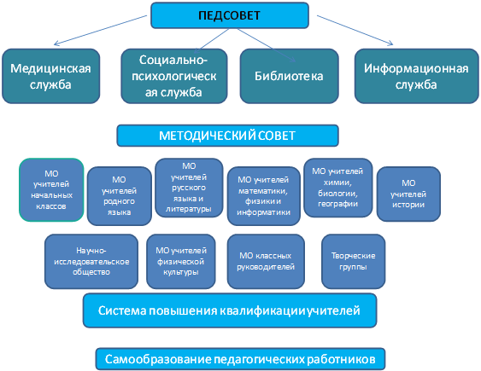

ПРИЛОЖЕНИЕ
к модели методической службы
МБОУ СОШ с. Лидога

МОДЕЛЬ
организации методической службы МБОУ СОШ с. Лидога, функционально объединяющая структуры,
осуществляющие методическое сопровождение и поддержку деятельности педагогических работников и
управленческих кадров на институциональном уровне

МЕТОДИЧЕСКИЙ СОВЕТ

УРОВЕНЬ ОО
ИБЦ
«Точка роста»
Школьные методические объединения

ШМО учителей предметников
ШМО учителей
начальных классов
ШМО классных руководителей

«Пары» педагогических работников
Школьные методические команды
Учитель, владеющий определенной компетенцией и учитель, которому необходима эта компетенция
По предметному принципу
Наставник – молодой специалист
По введению обновленных ФГОС

